TEMAKVELD
på Stemnestaden
05. mars kl. 19.00
Å vera medmenneske i kriser
v/Magnhild Handeland Hellberg

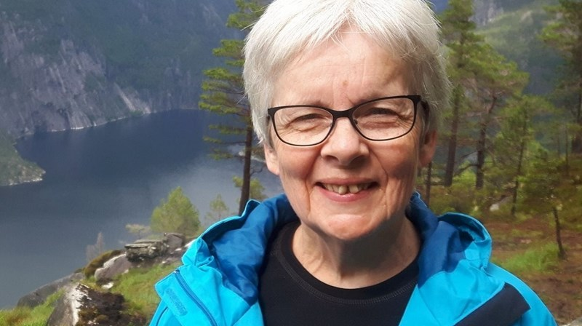 | -Korleis møte pårørande etter sjølvmord og andre smertefulle tap i livet?  - Korleis hjelpa kvarandre til å setja ord på det som er vanskeleg å snakka om?

Musikkinnslag v/Kari og Lars Johannes Liknes
Servering av nybakt gjærbakst
Inngang kr 150,-

VELKOMMEN
til ein kveld med senka skuldre og påfyll
Arr: Fermate Haugaland, Normisjon og
Førresfjorden menighet

